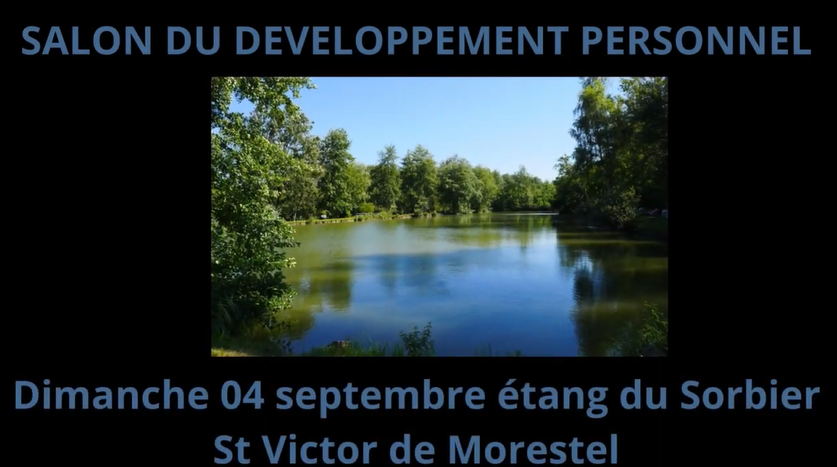
Venez explorer ce bel endroit…
C'est un espace idéal pour venir à la rencontre des divers exposants présents pour nous faire découvrir leur univers du bien-être et des accompagnements possibles.
Tu vas pouvoir profiter de cet espace pour partir à la découverte de différentes techniques ou supports pour t'aider à continuer ton chemin personnel avec joie. Les exposants seront ravis de t'expliquer les bienfaits de leur pratique. Il va y avoir énormément d'exposants divers et variés car le développement personnel est vaste.
En plus de rencontrer ces professionnels, tu vas pouvoir te poser dans les différents espaces du lieu pour contempler la nature, te ressourcer et faire un tout avec elle. Il est un havre de paix avec une énergie d'Amour et bienfaiteur.
Tu pourras aussi te restaurer grâce à la buvette tenue par CARPESetZEN Association.
Je t'attends avec joie le dimanche 4 septembre à l'Etang du Sorbier
545, Rue de la Croix de Berchet - 38510 ST VICTOR DE MORESTEL

De 9h30 jusqu'à 18h. Au plaisir de te rencontrer ce dimanche.
Si tu désires des informations supplémentaires concernant l'évènement, Christelle Berthet
crevette-papillon.fr@gmail.com

